Сотников Михаил Трифонович
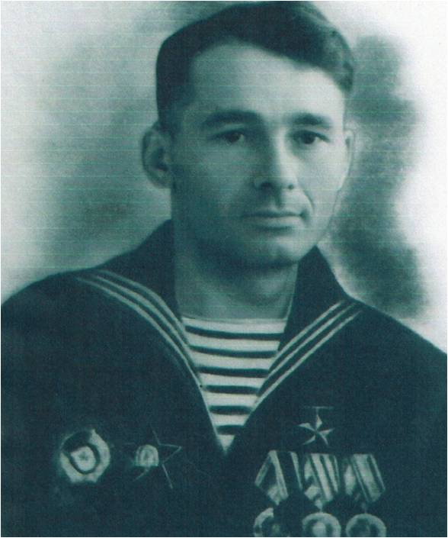
Биографическая справка
Родился Михаил в станице Новоекатерининской Кочебеевского района (ныне Ставропольского края) 22 мая 1917 года, в крестьянской семье Трифона и Варвары Сотниковых. Семья будущего героя состояла: из Сергея (1904 года рождения), Ивана (1906 года рождения), Николая (1911 года рождения), Константина (1915 года рождения), Михаила (1917 года рождения), а дочь Валентина родилась уже в советское время (1921 году). Михаил был высоким длинновязым мальчиком, рос сильным и веселым. Очень любил петь. Окончив три класса школы, вместе со своими четырьмя братьями работал хлеборобом в селе Маламино Успенского района, куда переехала семья Сотниковых.
В 1938 году он был призван в ряды РККА (Рабоче-крестьянской Красной Армии). Михаила отправили на Дальний Восток в 80-й отдельный строительный батальон Тихоокеанской флотилии, где он проходил срочную службу с ноября 1938 по ноябрь 1940 года. Там он и полюбил море. После увольнения в запас работал мотористом на плавучем маяке «Астраханский приемный» Гидрографического отдела Каспийской военной флотилии.
Михаил Трифонович был самым младшим сыном Варвары Максимовны Сотниковой, потерявшей мужа еще в 1922 году (умер от тифа), поэтому в 1941 году имел бронь. Но, став членом компартии в 1943 году, он отказался от брони и пришел на фронт добровольцем. У коммуниста Сотникова М.Т. были на то причины: два его брата, Иван и Николай, пропали на фронте без вести; от третьего брата, Константина, ушедшего на фронт с самых первых дней, тоже не было вестей.
В марте 1944 года старшина 2 статьи Сотников М.Т. был направлен на Днепровскую военную флотилию. Службу проходил в отделении мотористов, командиром полуглиссера ПГ – 111 1–го отдельного отряда полуглиссеров (под командованием лейтенанта М. Калинина), 1 – й бригады кораблей Днепровской Военной Флотилии с апреля 1944 по апрель 1945 года.
БОЕВОЙ ПУТЬ ГЕРОЯ
В Великой Отечественной войне Михаил Трифонович Сотников принимал участие с марта 1944 года. Участвовал в боях на реках Днепр, Березина, Припять, Западный Буг, Висла, Одер, Шпрее. Освобождал белорусские города Бобруйск и Пинск (июль 1944 года), принимал участие в Берлинской наступательной операции (16 апреля – 23 апреля 1945 года).
1-й отдельный отряд полуглиссеров дерзким прорывом углубился на целых 22 км вглубь от линии фронта и обеспечил и разведку речного фарватера для идущих следом бронекатеров Днепровской флотилии и переброску десанта в центр города Пинска. Эта операция проходила в кромешной темноте, по заминированной незнакомой реке Припять, без карты т.е. почти вслепую. Моряки справились с поставленной задачей. Переброшенные десантники завладели речным вокзалом, укрепились и начали освобождение города Пинск.Сотников и другие моряки его отряда получили благодарностьВерховного Главнокомандующего. Набережная г. Пинска в Белоруссии и сейчас называется набережной Имени Краснознаменной Днепровской флотилии, а на месте высадки десанта установлена мемориальная доска и возвышается бронекатер.
ГЛАВНОЕ СРАЖЕНИЕ ВОЙНЫ – ГЛАВНЫЙ ПОДВИГ СОТНИКОВА.
Весна 1945 года. В воспоминаниях Маршала СССР Г.К. Жукова можно прочитать: «…командование готовилось к Берлинской операции. Войска 1 – го Белорусского фронта занимали исходные позиции. 1 – я бригада речных кораблей поступила на оперативное подчинение 5 – ой Ударной армии, готовившей наступление на Берлин. В войсках этой армии было подготовлено знамя, которое следовало водрузить над Рейхстагом как символ нашей победы». Эту высочайшую ответственность за то, что именно силами их 5–ой Ударной армии предстоит водрузить знамя Победы на Рейхстаг ощущал весь личный и командный состав.
На пути к Берлину было немало водных преград, в том числе река Шпрее. В апреле 1945 года начались испытания плавсредств. Первым без замечаний их закончил полуглиссер ПГ – 111, командиром которого был Сотников М.Т.
В ночь 22 апреля 1945 года силы наших войск были сосредоточены на восточном берегу Шпрее, в лесу. Командир 9-го корпуса генерал-лейтенант И. П. Рослый вызвал лейтенанта Калинина и приказал любой ценой обеспечить переброску штурмового отряда через Шпрее в ночь на 23-е апреля. «Успешное выполнение задания корпусом, — подчеркнул он, — зависит теперь от вас, моряков!»
Лейтенант Калинин собрал командиров и передал поставленную высшим командованием задачу: «Действовать надо стремительно!» Разгружать катера пришлось под обстрелом. Первым был «ПГ-111». В спешке при разгрузке погнули руль (баллер). Не раздумывая, старшина М. Сотников с кувалдой в руках бросился в ледяную воду и несколькими ударами выправил руль.
Шпрее оставалась последней водной преградой, прикрывавшей Берлин, последней надеждой вермахта. Река шириной до 250 метров с каменными отвесными берегами, простреливалась по всей площади и перекрывалась многослойным огнем разных боевых средств: пушками, миномётами, пулемётами, а также автоматным огнём.
Именно с полуглиссера нашего Сотникова и началось форсирование последнего фашистского рубежа – реки Шпрее! До Рейхстага оставалось 8 км…
Сделать один бросок на неприступный западный берег Шпрее было подвигом. Под ожесточенным огнем противника Михаил на своем полуглиссере сделал три рейса с десантниками (по 12, 15 и 15 человек). На обратном рейсе он переправлял по 6-8 раненых бойцов.
Из воспоминаний о Сотникове М.Т.: Высшее командование требовало ускорить переправу. Калинину ничего не оставалось, как приказать Сотникову принять третью группу десанта. Пятнадцать автоматчиков неуверенно разместились на катере. Сотников повел полуглиссер навстречу огню без колебаний. До берега оставалось 10 – 15 секунд хода. У борта раздался взрыв, все окутало дымом. Осколком в голову был поражен командир Михаил Трифонович Сотников.Смертельно раненный он не бросил штурвал, пока не довел свой «ПГ-111» до цели,осуществив переброску десантников.Было 2 часа ночи 23 апреля 1945 года.
Сменивший его напарник моторист — Н. Баранов, смертельно раненый взрывом вражеского фаустпатрона, сгорел вместе с этим легендарным катером.
Десантники, которых на том берегу было уже около ста человек, перешли в наступление. Думали ли они о том, за кого идут в последнюю, возможно, атаку в своей жизни? За Родину, за семью, за боевых товарищей, за Сотникова, геройски погибшего у них на глазах – да, за это они думали и ТАК ОНИ ПОБЕДИЛИ !
Маршал Советского союза Г.К. Жуков писал: «При форсировании Шпрее смело действовала первая бригада речных кораблей Днепровской военной Флотилии, особенно отряд полуглиссеров этой бригады во главе с командиром лейтенантом М.М. Калининым» (Жуков Г.К. цит., соч. – с. 651)
В мае 1945 года, вскоре после окончания Великой Отечественной войны, маршал Г.К. Жуков проводил разбор Берлинской операции. Когда слово дали командиру 9-го Краснознаменного Бранденбургского стрелкового корпуса генерал-лейтенанту И.П. Рослому, он встал и, обращаясь к председательствующему, сказал: «Разрешите мне, товарищ маршал, прежде чем начать свое выступление, поблагодарить наших славных моряков, без героической помощи которых вверенный мне корпус не смог бы выполнить поставленную задачу». С этими словами генерал повернулся в сторону командиров Днепровской военной флотилии и поклонился им русским поясным поклоном.
Эту признательность заслужили три десятка моряковво главе с лейтенантом М.М. Калининым. Эту признательность заслужил наш земляк Михаил Трифонович Сотников. Он воевал на самом малом корабле советского флота, но совершил самый большой подвиг для своей Родины – подвиг Героя Советского Союза !!!
За образцовое выполнение боевых заданий командования и проявленные при этом отвагу и героизм Указом Президиума Верховного Совета СССР от 31 мая 1945 года старшине 2 статьи Михаилу Трифоновичу Сотникову было присвоено высокое звание Героя Советского Союза посмертно (Приложение 3). В наградном листе (1945 год) отмечено: «Товарищ Сотников М.Т. в бою проявил стойкость, флотское мастерство и дерзость, обеспечив частям 5 – ой Ударной армии вторжение в центр Берлина». Вместе с нашим земляком, маламинцем Сотниковым, высшую воинскую награду за подвиг в ту холодную ночь в апреле 1945 года получили ещё 8 бойцов. 7 из них - моряки Днепровской Военной флотилии, все посмертно…
Михаил Трифонович Сотников похоронен в городе Кюстрине (ныне Костшин) в Польше в братской могиле, где покоится прах всех семи Героев Советского Союза, моряков Краснознаменной Ордена Ушакова Днепровской флотилии, павших при штурме Берлина 23 апреля 1945 года.
ПАМЯТЬ
В городе Пинске есть музей, посвященный Днепровской Флотилии, где увековечена память о Михаиле Трифоновиче Сотникове. Установлена Мемориальная плита с фотографией Сотникова М.Т. на Аллее Героев – днепропетровцев у городской поликлиники Пинска. В городе Баку в 1975 году была установлена Мемориальная доска, на которой фамилия нашего земляка указана в левом столбце. В 1975 году была открыта Мемориальная доска в честь подвига Героя Советского Союза Сотникова М.Т. в селе Маламино Успенского района Краснодарского края, где последние годы жили мать Михаила Трифоновича Варвара Максимовна (умерла в 1950 году) и сестра Валентина Трифоновна (умерла в 2006 году). В 1970-х годах в Горьковском речном пароходстве один из пароходов носил название «Михаил Сотников». А в Ставропольском крае его именем названа улица в с. Кочубеевском и целый хутор в Кочубеевском районе – Сотников, а в городе Красноводске – дом культуры назван его именем. В Успенском районе имя Сотникова увековечено в Мемориале павшим в годы Великой Отечественной войны 1941-45 гг. и в Аллее Славы в центральном парке.
Память о Сотникове Михаиле Трифоновиче чтут не только в России, но и за рубежом: в Германии, Польше, Белоруссии, Украине, Азербайджане.
Приказом Министра обороны СССР Сотников навечно зачислен в списки личного состава одной из частей Военно-Морского Флота.

